 南昌大学实验报告
学生姓名： 黄晨箬 学 号： 6109119066 专业班级： 计算机193班
实验类型：□ 验证 □ 综合 □ 设计 □ 创新 实验日期： 2021.3.31 实验成绩：

一、实验项目名称
Java开发环境的熟悉
- 实验目的
1、掌握下载JDK 软件包、Eclipse软件的方法；
2、掌握设置Java 程序运行环境的方法；
3、掌握编写与运行Java 程序的方法；
4、了解Java 语言的概貌；
5、为学习Java 语言和进行Java 程序的实验做好准备工作。
三、实验基本原理
1、JDK 的下载与安装
下载能安装在相应的操作系统类型中的J2SE系统安装程序。为了建立基于SDK 的Java 运行环境，需要先下载Oracle公司 的免费SDK软件包。SDK 包含了一整套开发工具，其中包含对编程最有用的是Java 编译器、Applet查看器和Java 解释器。
在浏览器中输入网址：http://www.oracle.com/technetwork/java/javase/downloads/index.html，可看到Oracle公司网站页面，然后在里面找到下载的链接进行下载就行。目前的版本最高是JDK1.15,但是在使用上更多的还是使用JDK1.8版本。
下载完后进行安装，和一般的软件安装过程差不多，自己选择目录进行jdk的安装。在本实验中假设JDK的安装路径是“D:\ProgramFiles\Java\jdk1.8.0_161”。

2、Java运行环境配置
JDK 中的工具都是命令行工具，需要从命令行即MS－DOS 提示符下运行它们。很多人可能会不习惯，但这是Oracle公司特意采取的策略，为的是把精力更多地投入到Java 语言本身而不是花在开发工具上。安装好JDK后，如果想在系统的任意目录下编译和运行编写好的Java程序，可手工配置Windows 的环境变量。
本实验我们将在windows10系统下环境变量中设置JDK运行路径。(实验中JDK的安装路径均使用安装程序的默认路径：D:\ProgramFiles\Java\jdk1.8.0_161)（如安装路径设置不同，则后续设置做相应路径变化）
第一步：鼠标右键点击“我的电脑”，选择“属性”，在弹出对话框中选择“高级属性设置”下的“环境变量”。 添加系统环境变量JAVA_HOME，让该环境变量的值是JDK目录结构的根目录，例如:D:\ProgramFiles\Java\jdk1.8.0_161（如图1所示）
第二步：在“系统变量”中选择“Path”，点击“编辑”按钮，在弹出对话框中的“变量值”文本框中添加“%JAVA_HOME%\bin”(如果前一个变量值后没有“;”作为分隔符，则需添加“;”再写入路径信息)，点击“确定”（如图2所示）。
第三步：在“系统变量”下点击“新建”按钮，在弹出对话框中的“变量名”后输入“classpath”,在“变量值”后输入“.;%JAVA_HOME%\lib”（注意此处的“.”必须要写），点击“确定”（如图3所示）。
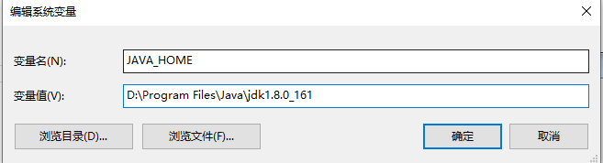
图1 Windows系统环境变量操作界面
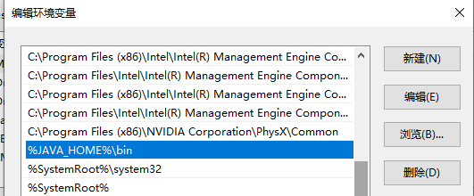
图2 编辑系统变量Path
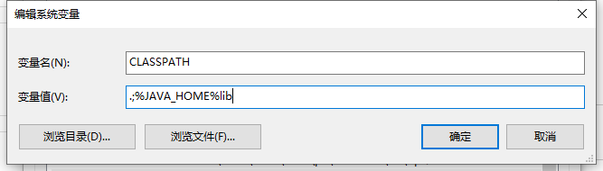
图3 新建系统变量classpath
环境变量设置完毕。以后需要通过DOS命令直接编译和执行java程序时，只需进入java程序所在的存放目录下，通过javac和java命令编译和执行相应程序。

3、在DOS环境下编译运行Java应有程序
JDK应用程序安装好后，可以通过下面两种方式编译、执行Java应用程序：
（i）设置路径后再使用JDK命令编译、运行程序
在按照实验1的步骤设置好JDK的路径后，使用任意文本编辑器编写该程序（程序源代码见程序清单1-1）。
程序清单1-1
//HelloWorld.java
class HelloWorld
{
public static void main(String args[])
{
System.out.println("Hello World");
}
}
编写好后，将文件保存成以HelloWorld.java为文件名的文件。使用DOS命令进入HelloWorld.java文件所存放的目录（如：D:\Example）下，使用javac命令编译该应用程序，通过编译该文件夹下会生成一个名为HelloWorld.class的class文件，该文件包含程序的字节码，java字节码中包含的是Java解释程序将要执行的指令码，使用java命令执行该class文件，可在控制台下看到执行结果（如图4所示）。

命令格式如下所示：
D:\Example>javac HelloWorld.java
D:\Example>java HelloWorld

该程序会在控制台下输出如下内容：
Hello World

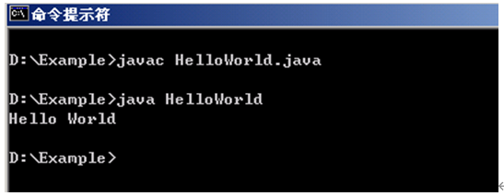
图4 程序HelloWorld.java在控制台下的输出结果
编辑程序时，文件名称和程序段的公共类名称必须保持一致；编译程序时，使用javac命令编译相应Java程序要输入文件全名（包括文件名后缀“.java”），如：javac HelloWorld.java，但在使用java命令运行生成的字节码文件时，如：java HelloWorld，不要输入文件名的后缀。

（ii）直接使用JDK命令编译、运行程序
将编写好的HelloWorld.java程序放置到安装目录下的bin文件夹中。此处以安装路径为C:\Program Files\Java\jdk1.8.0为例，则将HelloWorld.java程序放入C:\ProgramFiles\Java\jdk1.8.0\bin中（如安装时指定其它安装路径，则做相应修改）。然后选择“开始”|“程序”|“附件”|“命令提示符”，打开DOS命令环境，进入C:\Program Files\Java\jdk1.8.0\bin目录下，分别使用javac和java命令编译和运行HelloWorld.java程序。
用上述方式直接编译和执行Java程序不需要事先设置系统的环境变量，可以在安装好JDK后直接使用。
4、安装并使用集成开发环境Eclipse编译运行Java程序
根据操作系统版本，下载对应Eclipse版本安装，使用方法及具体步骤详见课本23-25页1.12小节“使用Eclipse开发Java程序”，在此不再赘述。
四、实验步骤
1、先安装好JDK和Eclipse；
2、配置环境变量；
3、选择使用记事本或集成环境书写java程序；
4、编译运行程序，查看结果。
5、学习调试Java应用程序的方法。
五、实验内容
使用记事本或Eclipse集成环境来建立以下Java程序，编译并运行，然后记录运行结果。建议在硬盘上建立一个文件夹（如E:\myprogram），将Java程序存储在其中，实验完毕后，再将源程序复制到u盘。注意：在输入以下程序时，可故意漏打或打错几个字符，然后进行编译，仔细分析编译信息窗口，识别所显示的错误，逐个修改，直到不出现错误。

习题一：使用命令行模式开发一个简单的Java应用程序。
//HelloWorld.java
import java.util.Date;
public class HelloWorld {
public static void main(String[] args) {
System.out.println("Hello World!");
System.out.println("现在时间是：" + new Date().toString());
}
}
（1）编辑、编译并运行该程序，得到实验结果。
（2）请添加适当的Javadoc注释，并练习相关的javac、java、javadoc命令中的可选参数。
（3）如要在运行时将该程序的输出结果重定向输出到当前目录下的“output.txt”文件中，应该如何敲入命令？

习题二：使用集成开发环境开发一个Java应用程序,输入您姓名的全拼，如：
“Zhang San”,程序输出“Hello，Zhang San！”。
//HelloTest.java
import java.util.Scanner;
public class HelloTest {
public static void main(String[] args) {
System.out.println(“Please input your name:”);
Scanner input = new Scanner (System.in);
String yourName = input.next();
System.out.println("Hello," +yourName +”!”);
}
}
（1）编辑、编译并运行该程序，得到实验结果。
（2）程序能得到预期结果吗？如不能，应如何修改源程序？尝试使用集成开发环境中的调试方法。
习题三：学习联合编译方法。
ClassRoom.java
public class ClassRoom {
public static void main (String args[ ]) {
【代码1】//命令行窗口输出"教学活动从教室开始"
Teacher zhang = new Teacher();
Student jiang = new Student();
zhang.introduceSelf();
jiang.introduceSelf();
}
}
Teacher.java
public class Teacher {
void introduceSelf() {
【代码2】 //命令行窗口输出"我是张老师"
}
}
Student.java
public class Student {
void introduceSelf() {
【代码3】/ /命令行窗口输出"我是学生,名字是:***" ***请用您的名称代替
}
}
（1）请按模板中注释要求，将3个java源文件中的【代码】替换为Java程序代码，保存修改后，将3个java源文件存入相同的目录中，比如：“E:\myProgram\code3”；
（2）使用dos命令仅编译ClassRoom.java，观察目录中字节码文件的变化。
（3）运行该程序，获得实验结果。
（4）修改该程序中Student.java中的【代码3】，仅单独编译Student.java，不再编译其他文件（如ClassRoom.java），运行该程序，获得实验结果。
（5）如果需要编译code3目录下的所有Java源文件，可以敲入什么dos命令？
（6）尝试使用集成开发环境建立含有多个源程序的工程，获得该题运行结果。

习题四：编写源程序，读入圆柱体的半径和高，计算该圆柱体的底面积和体积。（运行示例参见课本61页2.2）

习题五、（选做）尝试基于JavaFX 图形窗口界面开发Java应用程序，在弹出的信息窗口输出信息“Hello World！”

六、主要仪器设备及耗材
仪器设备：PC机一台 操作系统： windows10 编译软件及版本：Eclipse 2020或IntellijIDEA

七、实验数据及处理结果 写出各个习题的算法（用流程图表示）、程序、结果并能对结果的正确性及产生的问题进行适当分析。

习题一：
[源程序]
//输出helloworld和时间
import java.util.Date;
public class HelloJava {
public static void main(String[] args) {
System.out.println("Hello World!");
System.out.println("现在时间是：" + new Date().toString());
}
}

[设计思路或算法]
省略

[结果及截图]

[分析]
在运行时使用java HelloWorld > output.txt 即可将输出结果重定向到txt文件

习题二：
[源程序]
//输出姓名全拼
import java.util.Scanner;
public class HelloJava {
public static void main(String[] args) {
System.out.println("Please input your name:");
Scanner input = new Scanner (System.in);
String yourName = input.next();
System.out.println("Hello," + yourName + "!");
input.close();
}
}

[设计思路或算法]
省略

[结果及截图]
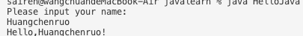

[分析]
示例中的代码无法得到预期的结果，首先，代码中包含有中文字符。
同时，会给出警告Resource leak: 'input' is never closed
解决方案是在main函数的末尾添加一个input.close();
问题解决，正常运行

习题三：
[源程序]
//ClassRoom.java
package exp_code3;

public class ClassRoom {
public static void main (String args[ ]) {
System.out.println("教学活动从教室开始");
Teacher zhang = new Teacher();
Student huang = new Student();
zhang.introduceSelf();
huang.introduceSelf();
}
}

//Student.java
package exp_code3;

public class Student {
void introduceSelf() {
System.out.println("我是学生，名字是：黄晨箬");
}
}

//Teacher.java
package exp_code3;

public class Teacher {
void introduceSelf() {
System.out.println("我是张老师");
}
}

[设计思路或算法]
省略

[结果及截图]
创建处在同一目录下的三个文件
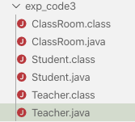
运行
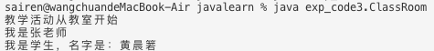
当单独编译Student.java时：

[分析]
编译目录下的所有源文件，可以使用javac *.java指令

习题四：
[源程序]
import java.util.Scanner;

public class Cylinder {
public static void main(String[] args) {
float r,h,s,v;
final float PI = 3.14f;
Scanner reader = new Scanner(System.in);
System.out.print("请输入底面半径: ");
r = reader.nextFloat();
System.out.print("请输入高: ");
h = reader.nextFloat();
s = PI * r * r;
v = PI * r * r * h;
System.out.print("该圆柱体的底面积是: " + s + ",体积是: " + v);
reader.close();
}
}

[设计思路或算法]
使用scanner读取所需要的底面半径和高，然后经过计算之后print所需结果

[结果及截图]
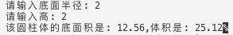

[分析]
读取+计算+输出，无阻碍问题。

八、思考题
1、熟悉一个用于java程序开发的工具 Eclipse或IDEA。如何使用IntelliJ IDEA来开发JAVA程序？与Eclipse有何不同？
打开IDEA，新建一个工程项目，选择JDK以及需要添加的插件，然后创建一个空项目，编辑项目名称，创建包和源文件然后编写代码，然后运行即可。

比起Eclipse而言，IDEA具有强大的快捷键，以及自动补全等自动提示，给编写带来了很多便利。De
2、JDK和JRE的区别？
JRE主要包含java类库的class文件和虚拟机，而JDK主要包含java类库的class文件且自带一个JRE。

九、实验总结及体会
通过这次实验，我学习熟悉了java的开发环境，能够使用编译软件编写并运行一些简单的java程序。实际操作了联合编译的情况，对其有了更深的了解。

